GMINNE OBCHODY DNIA EDUKACJI NARODOWEJ

PRZEDSZKOLE PUBLICZNE W DZIEWKOWICACH WRAZ Z ODDZIAŁAMI ZAMIEJSCOWYMI W BŁOTNICY STRZELECKIEJ I WARMĄTOWICACH

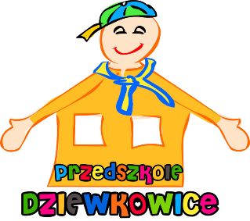 | 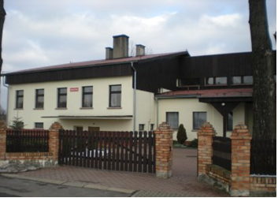
Dyrektor: | Regina Krawiec - Dimitrowa
Liczba oddziałów: | 4
Liczba uczniów/wychowanków: | 85
Strona internetowa: | ppdziewkowice.strzelceopolskie.edu.pl
Adres e-mail: | sekretariat@ppdziewkowice.strzeleceopolskie.edu.pl
PODSUMOWANIE ROKU SZKOLENEGO 2015/2016
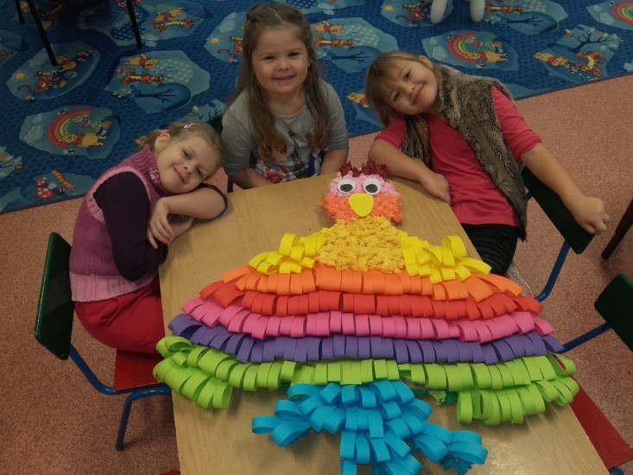 | Konkurs plastyczny: „Latawiec”  1 miejsce Emilia Jureczko  Oliwia Smiatek  Paulina Franczak  Opiekun: Małgorzata Marzok
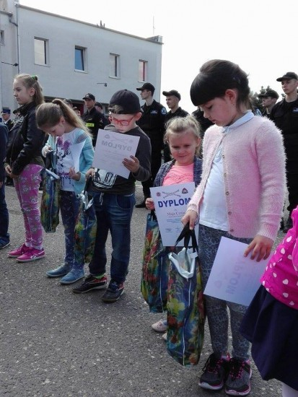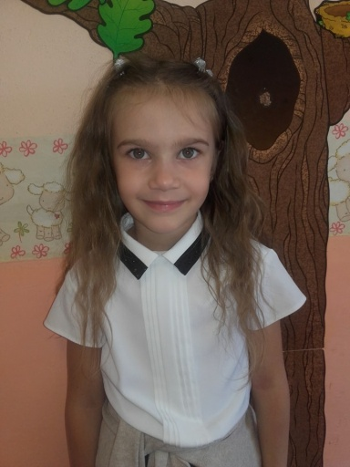 | Konkurs plastyczny : „ Zapobiegamy pożarom”  Maja Czaja  1 miejsce w etapie powiatowym  laureatka eliminacjach wojewódzkich i gminnych  Opiekun: Barbara Gawlik  Dominika Gawlik  Laureat w eliminacjach gminnych  Opiekun: Teresa Cichoń
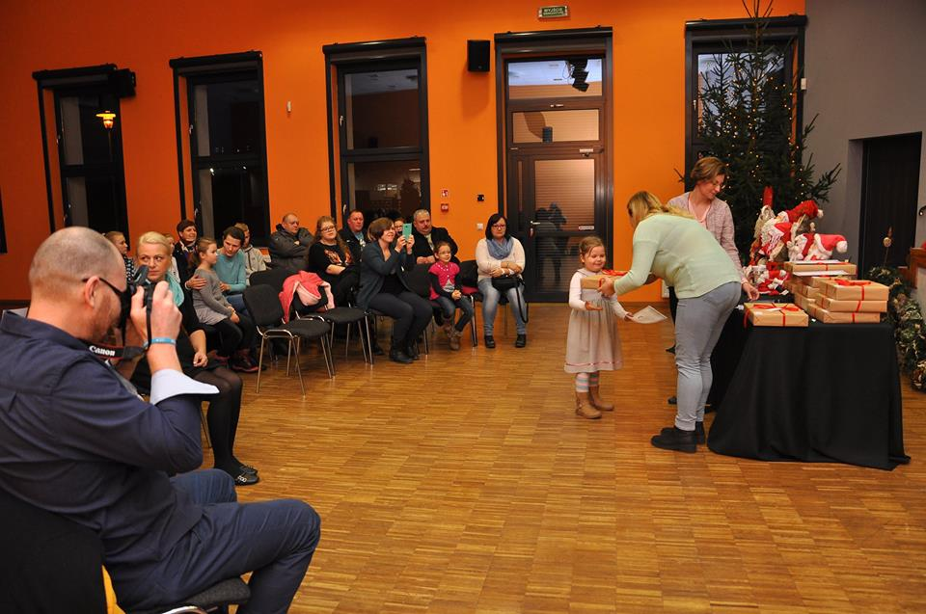 | Konkurs plastyczny: „Mikołaj”  Emilia Jureczko  Wyróżnienie  Opiekun: Małgorzata Marzok
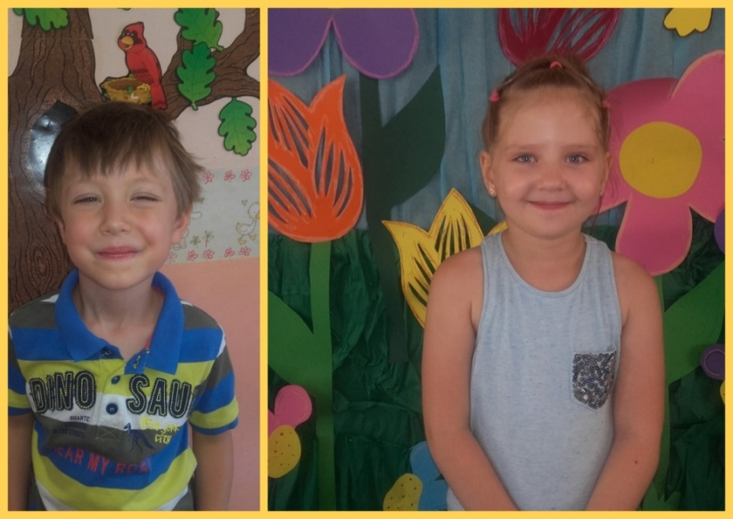 | Konkurs plastyczny : „Kartka Bożonarodzeniowa”  1 miejsce kat.5/6lat  Oliwia Kanpik  Opiekun: Klaudia Marzok  Szymon Gałązka  1miejsce kat.3/4lat  Opiekun: Teresa Cichoń
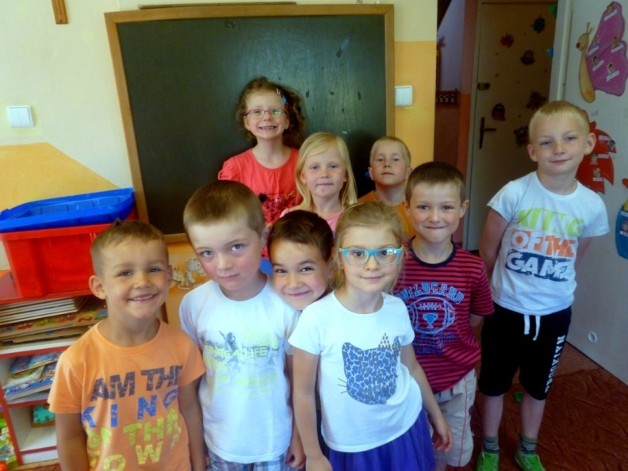 | Konkurs plastyczny: „Strzelce Opolskie blisko natury”  2 miejsce praca grupowa oddz.Błotnica Strzelecka  Opiekun: Teresa Cichoń
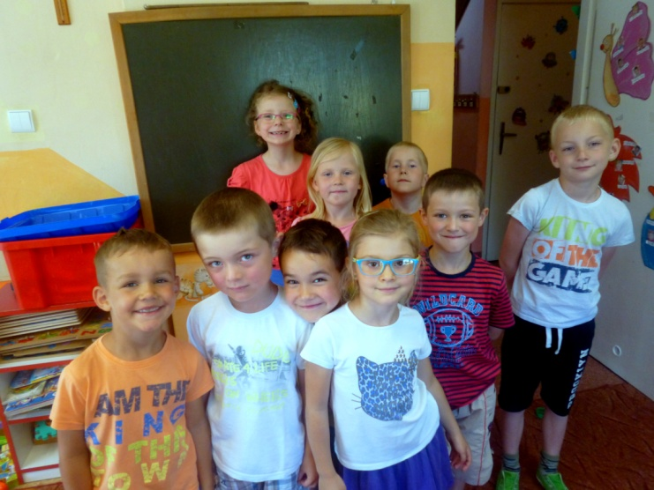  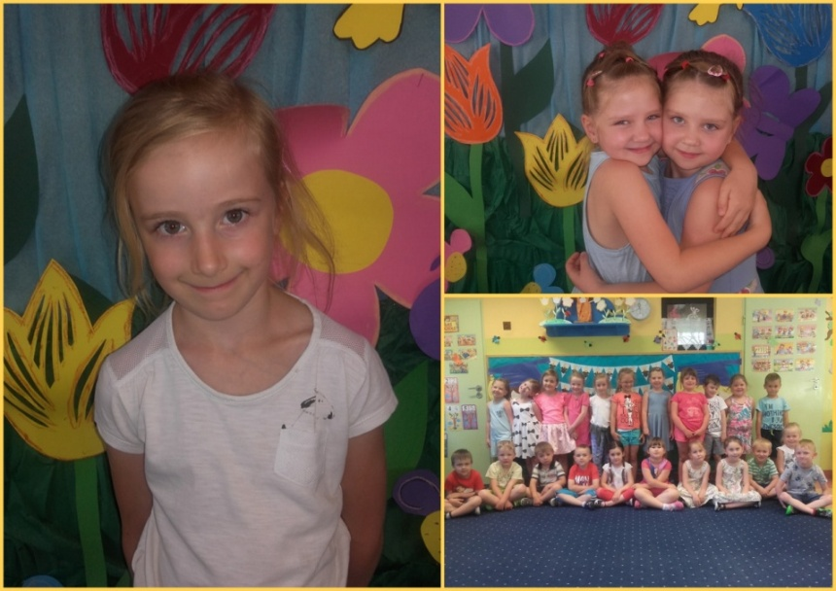 | VIII Międzynarodowa Wystawa Szopek Bożonarodzeniowych w Uciechowicach  Wyróżnienie praca grupowa 1 oddz.Błotnica Strzelecka  Wyróżnienie praca grupowa 2 oddz.Błotnica Strzelecka  Wyróżnienie Jacek Polowczyk  Opiekun: Teresa Cichoń  2 miejsce  Faustyna Gabor oddz. Warmątowice  Wyróżnienie praca grupowa oddz. Warmątowice  Wyróżnienie Tobiasz Nowak oddz. Warmątowice  Opiekun: Barbara Gawlik  3 miejsce  Zofia Strzelzyk  Wyróżnienie Oliwia i Wiktoria Kanpik  Wyróżnienie praca grupowa starszaków  Opiekun: Małgorzata Marzok
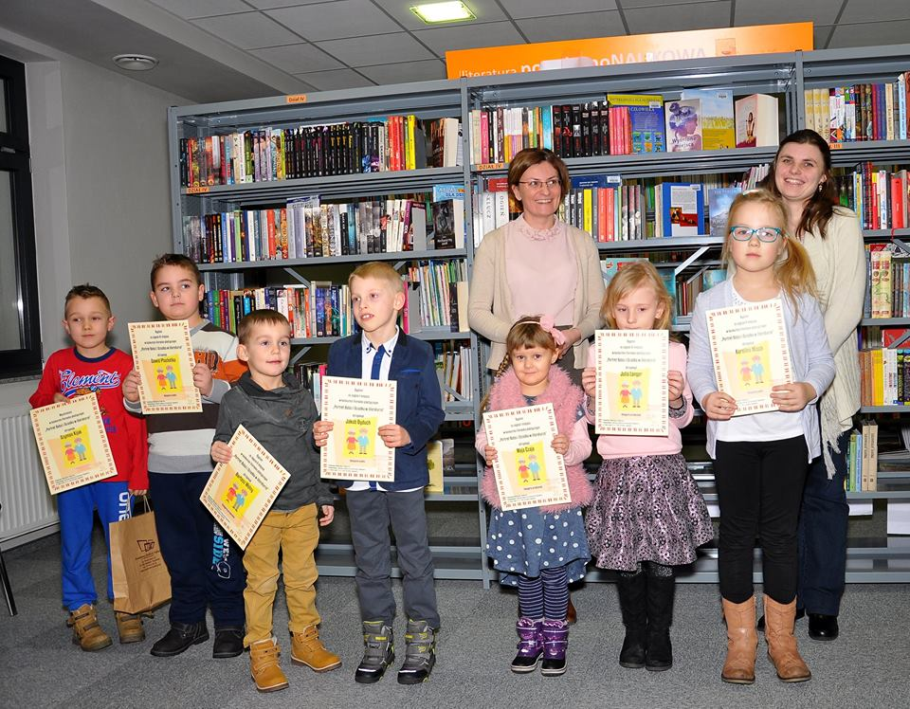 | Konkurs: „Portret Babci i Dziadka w literaturze”  1 miejsce  Maja Czaja  3 miejsce  Julia Langer  Opiekun: Barbara Gawlik  2 miejsce  Bartek Wolny  Opiekun: Teresa Cichoń
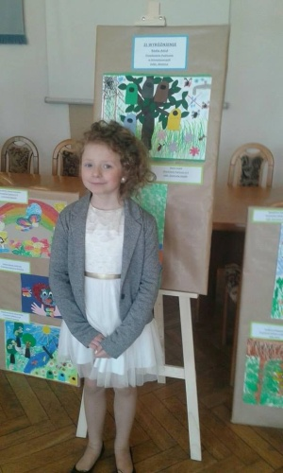 | Konkurs plastyczny: „Przyroda jest wieczna, jeśli jest bezpieczna”  Wyróżnienie Beata Anioł oddz. Błotnica Strzelecka  Opiekun: Teresa Cichoń
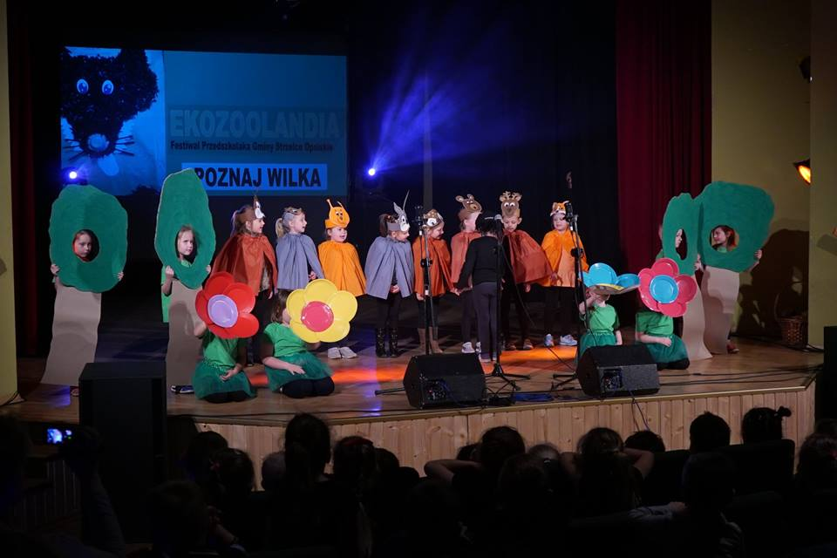 | Festiwal Ekologiczny Przedszkolaków „Ekozoolandia - Poznajmy wilka”  1 miejsce  Grupa Starszaków  Opiekunowie: Klaudia Marzok i Małgorzata Marzok  Wyróżnienie kat. Plakat  Grupa Starszaków  Opiekunowie: Klaudia Marzok i Małgorzata Marzok  Wyróżnienie kat. Plakat  Grupa Starszaków oddz. Warmątowice  Opiekun: Barbara Gawlik
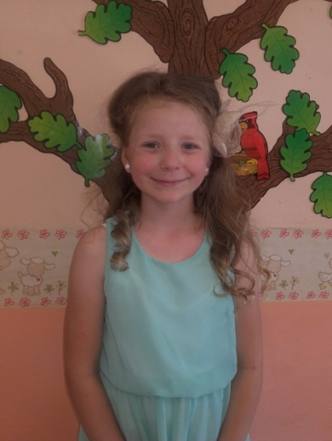 | Konkurs gawędziarski „Śląskie Beranie 2017”  3 miejsce  Beata Anioł oddz. Błotnica Strzelecka  Opiekun: Teresa Cichoń
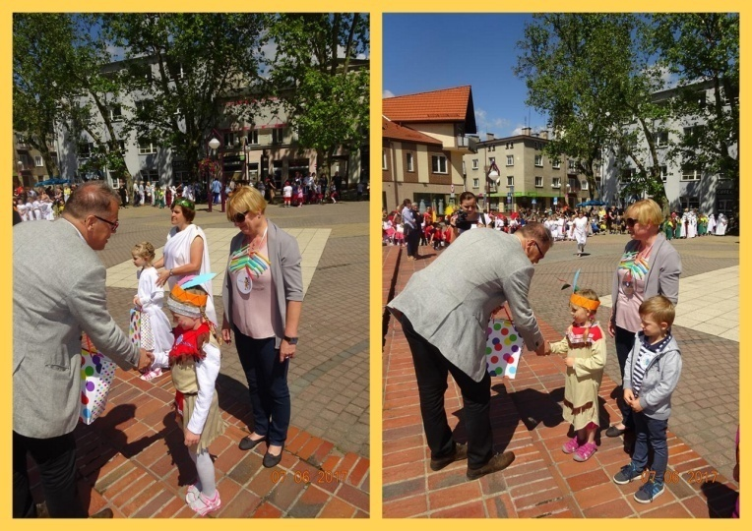 | Konkurs plastyczny: „W krainie bajki i baśni”  1 miejsce  Faustyna Gabor oddz. Warmątowice  3 miejsce  Julia Langer oddz.Warmątowice  Opiekun: Barbara Gawlik
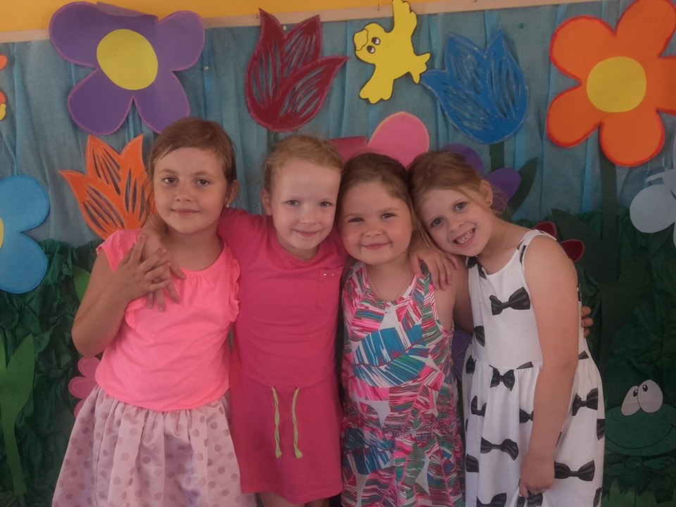 | Konkurs plastyczny: „Polska Niezapominajka 2017”  2 miejsce  Emilka Jureczko  Maria Urbańczyk  Paulina Franczak  Oliwia Smiatek  Opiekunowie: Małgorzata Marzok
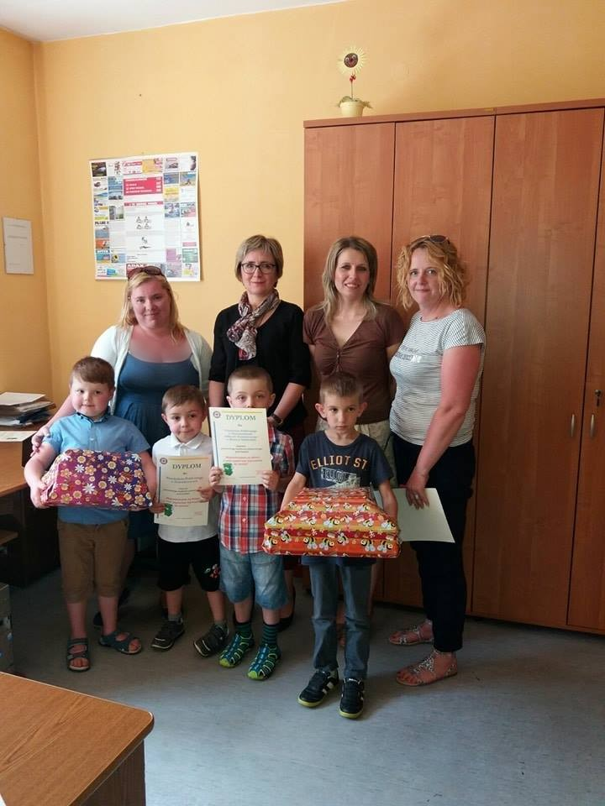 | Konkurs plastyczny : „ Najważniejsze są dzieci, więc papierosy wyrzućmy do śmieci”  Laureaci  Praca grupowa - grupa starszaków  Opiekunowie: Małgorzata Marzok i Klaudia Marzok  Praca grupowa oddz.Błotnica Strzelecka  Opiekun: Teresa Cichoń
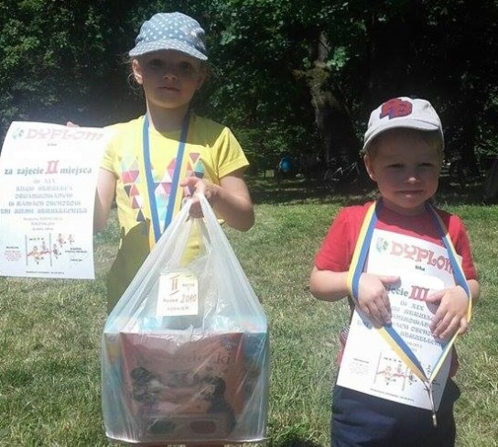 | Bieg Strzelca 2017  2 miejsce  Maria Urbańczyk  3 miejsce  Tomasz Urbańczyk
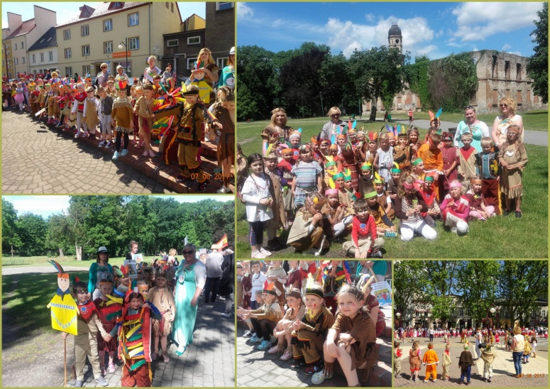 | Udział w XII Gminnym Happeningu Przedszkolaków „ Rytmy Ziemi”
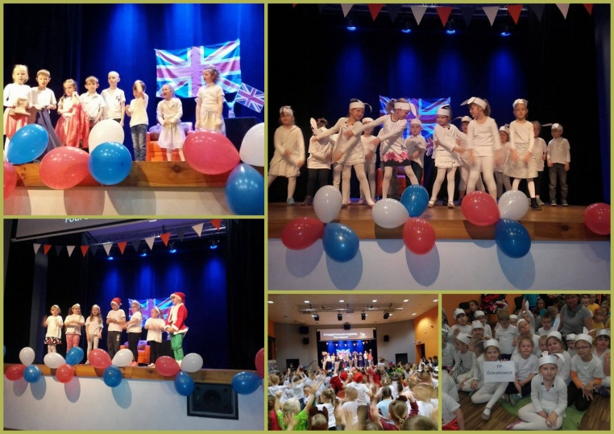 | Udział w Przeglądzie Angielskiej Twórczości Dziecięcej
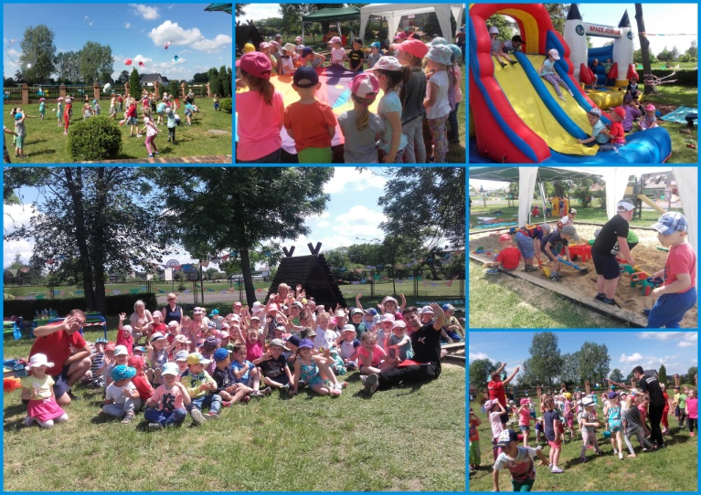 | Integracyjny Dzień Dziecka
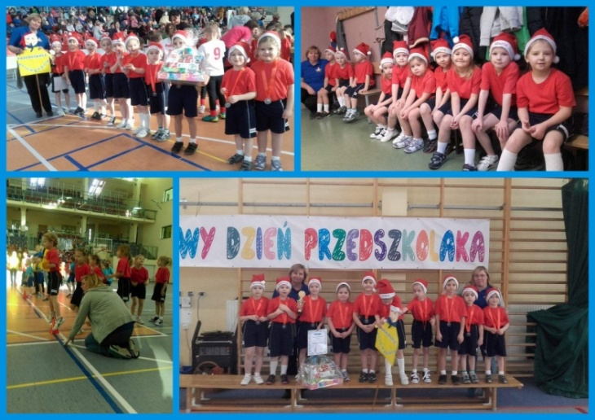 | Udział w Sportowym Dniu Przedszkolaka
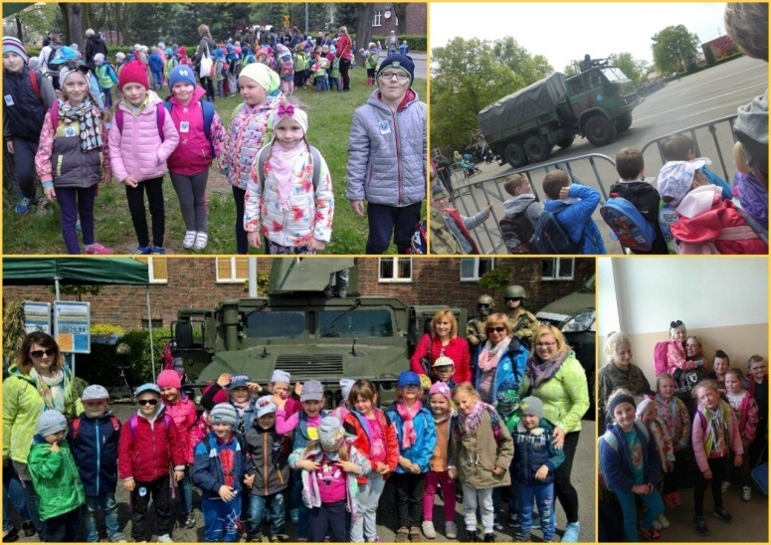 | Udział w obchodach Święta Wojska w 6. Batalionie Powietrznodesantowym w Gliwicach
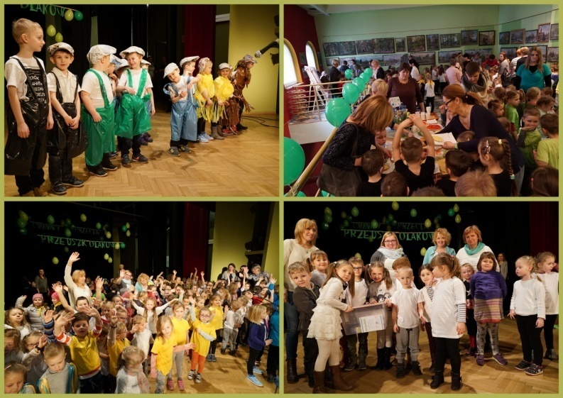 | Organizacja Gminnego Przeglądu Inscenizacyjny: „Wiedzą o tym nawet małe dzieci, jak ważna jest segregacja śmieci”  Organizatorki: Małgorzata Marzok i Teresa Cichoń
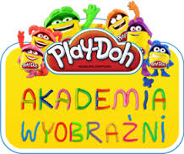  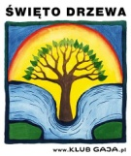 | W tym roku szkolnym realizowaliśmy te oto programy edukacyjne i akcje

Do dostarczonychna płycie CD lub DVD materiałów musi być załączonawydrukowana
i podpisanakartka z klauzulą:
(pieczęć jednostki oświatowej)
Rodzice/opiekunowie prawni dzieci wyrazili zgodę na udział ich dziecka w konkursach
i zawodach, w jakich uczestniczyła szkoła w roku szkolnym 2015/2016 (organizowanych przez szkołę lub przez inne podmioty) oraz na wykorzystanie/prezentację wyników jego pracy i danych osobowych w biuletynie informacyjnym, opracowywanym przez Gminny Zarząd Oświaty
i Wychowania w Strzelcach, dotyczący osiągnięć dzieci i uczniów szkół prowadzonych przez gminę Strzelce Opolskie.
___________________________________________
(podpis i pieczęć dyrektora jednostki oświatowej)

Informacje przekazane po terminie nie będą uwzględnione w „Biuletynie informacyjnym”.

